Отчёт по внешнему курсу.Раздел 2

Операционные системы

Бурыкина Софья Дмитриевна

Содержание

# 1 Цель работы

Работа на удалённых серверах.

Более подробно про Unix см. в [1–4].

# 2 Выполнение внешнего курса номмер 2

Узнала для какиз задач можно использовать удалённый сервер (рис. 1).

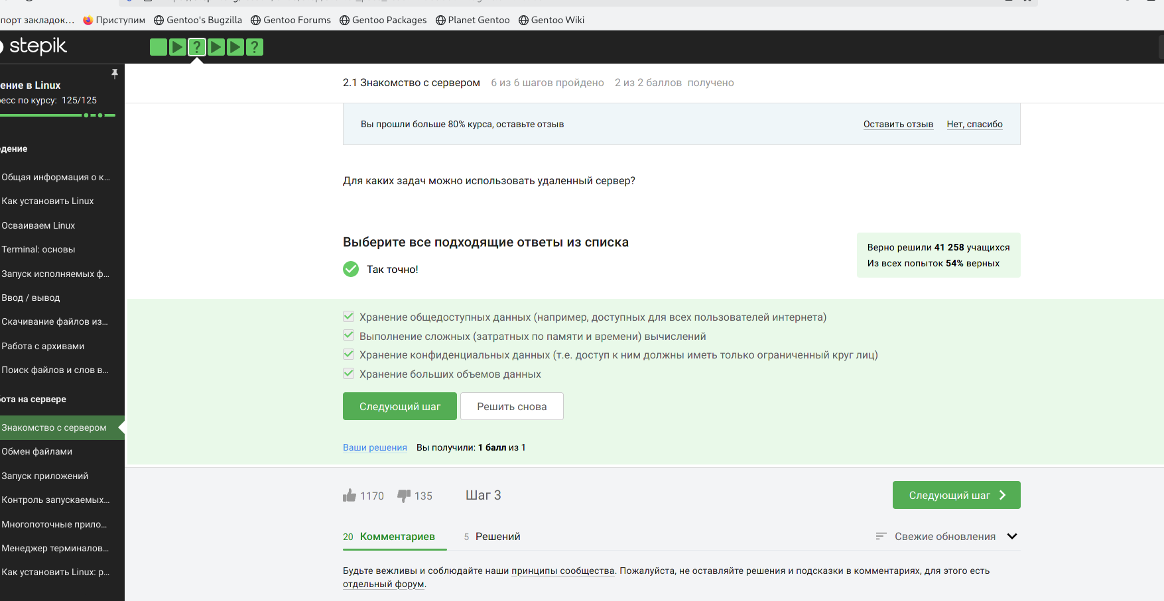

Рис. 1: Выполнение 1 задания

Узнала какой из ключей можно ьбезопастно пересылать по интернету (рис. 2).

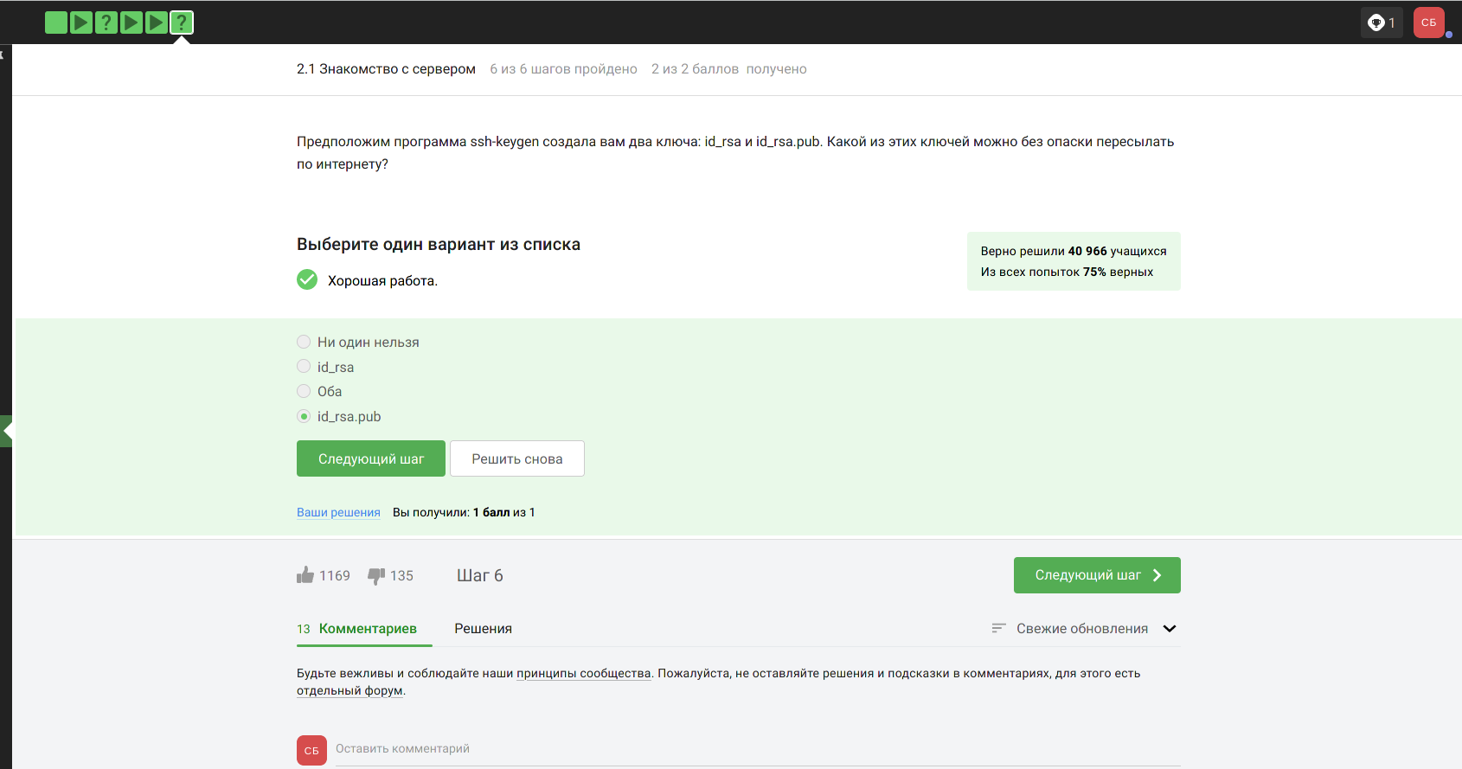

Рис. 2: Выполнение 2 задания

Узнала какая команда скопирует папку на сервер в папку stepic вместе с содержимым ее самой и всех ее подпапок (рис. 3).

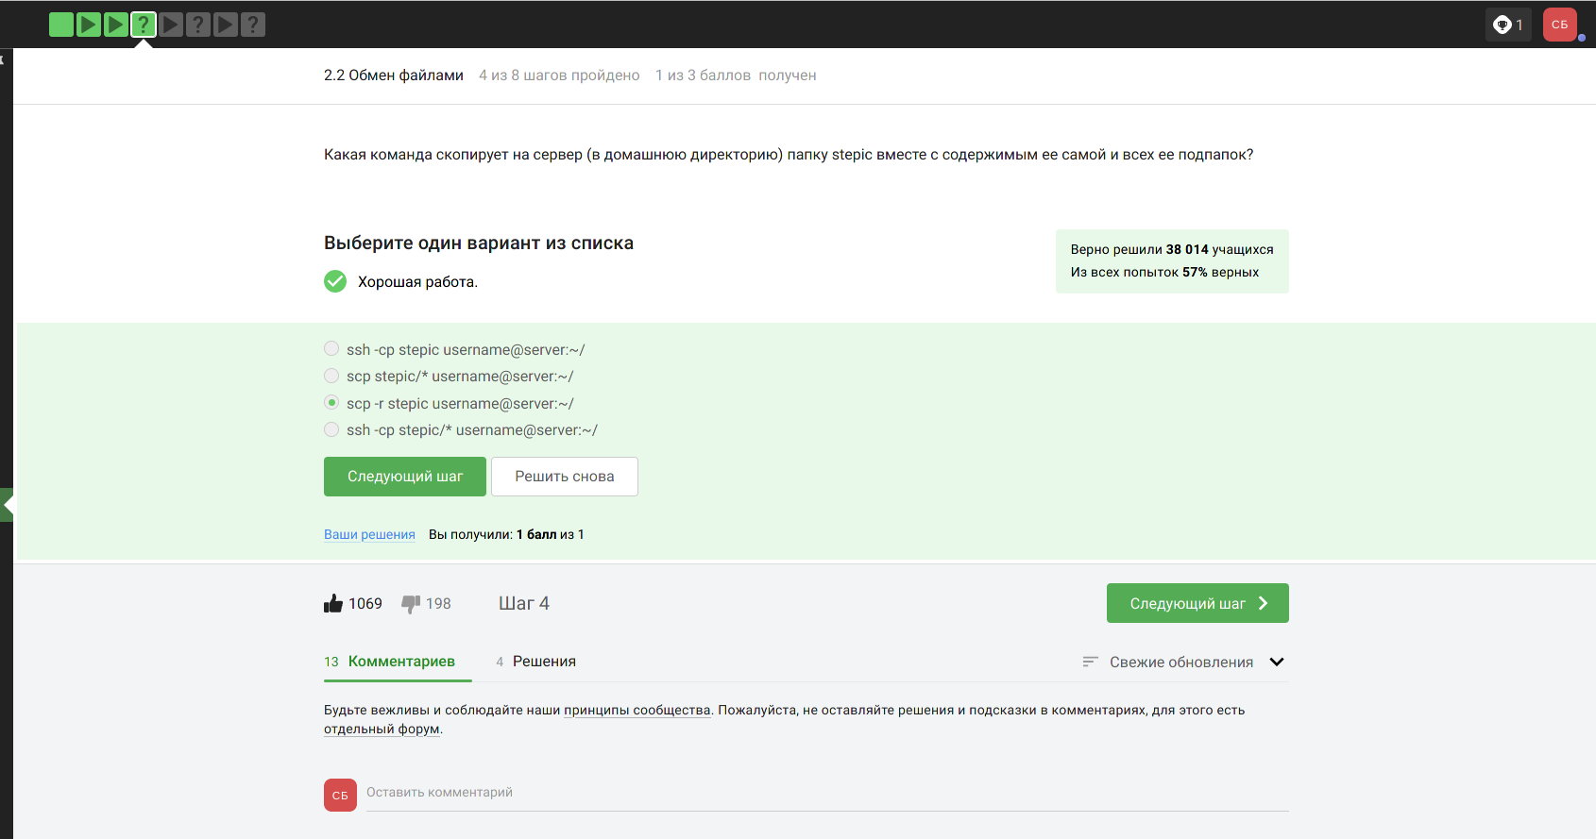

Рис. 3: Выполнение 3 задания

Унала какие действмия могут устранить посталенную проблему (рис. 4).

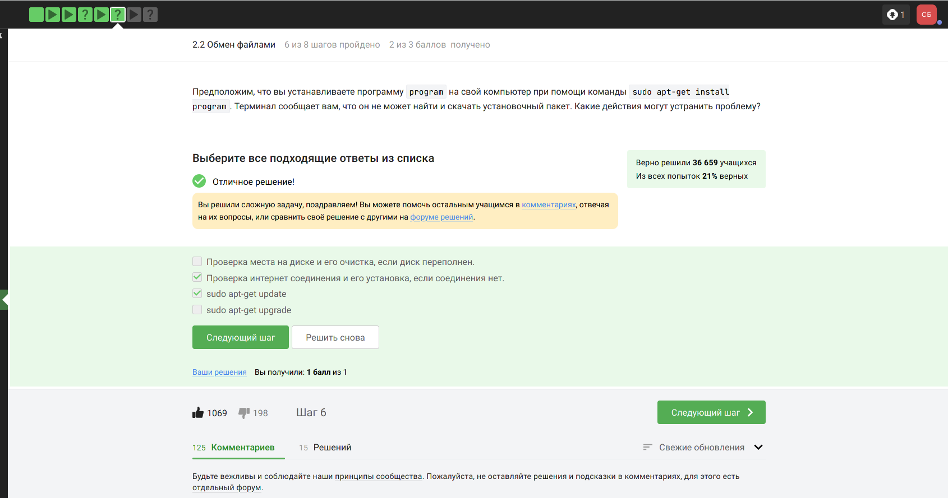

Рис. 4: Выполнение 4 задания

Я рассмотрела два способа обмена файлами: с использованием терминала и при помощи графического приложения Filezilla. Кроме того, нами был рассмотрен новый способ установки программ на Linux. (рис. 5).

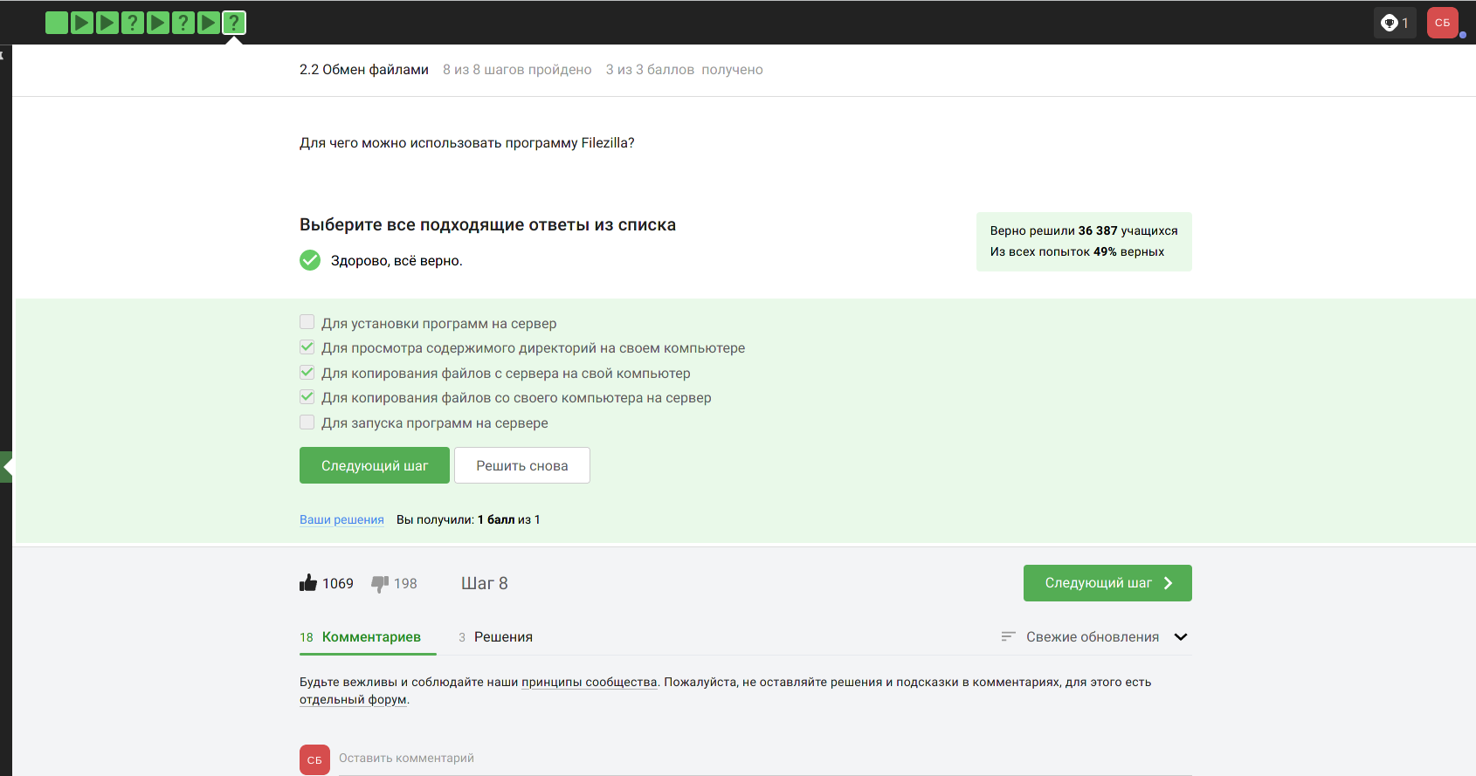

Рис. 5: Выполнение 5 задания

Узнала, что можно сделать, если требуется запустить на сервере программу, для работы которой нужен не терминал, а экран (рис. 6).

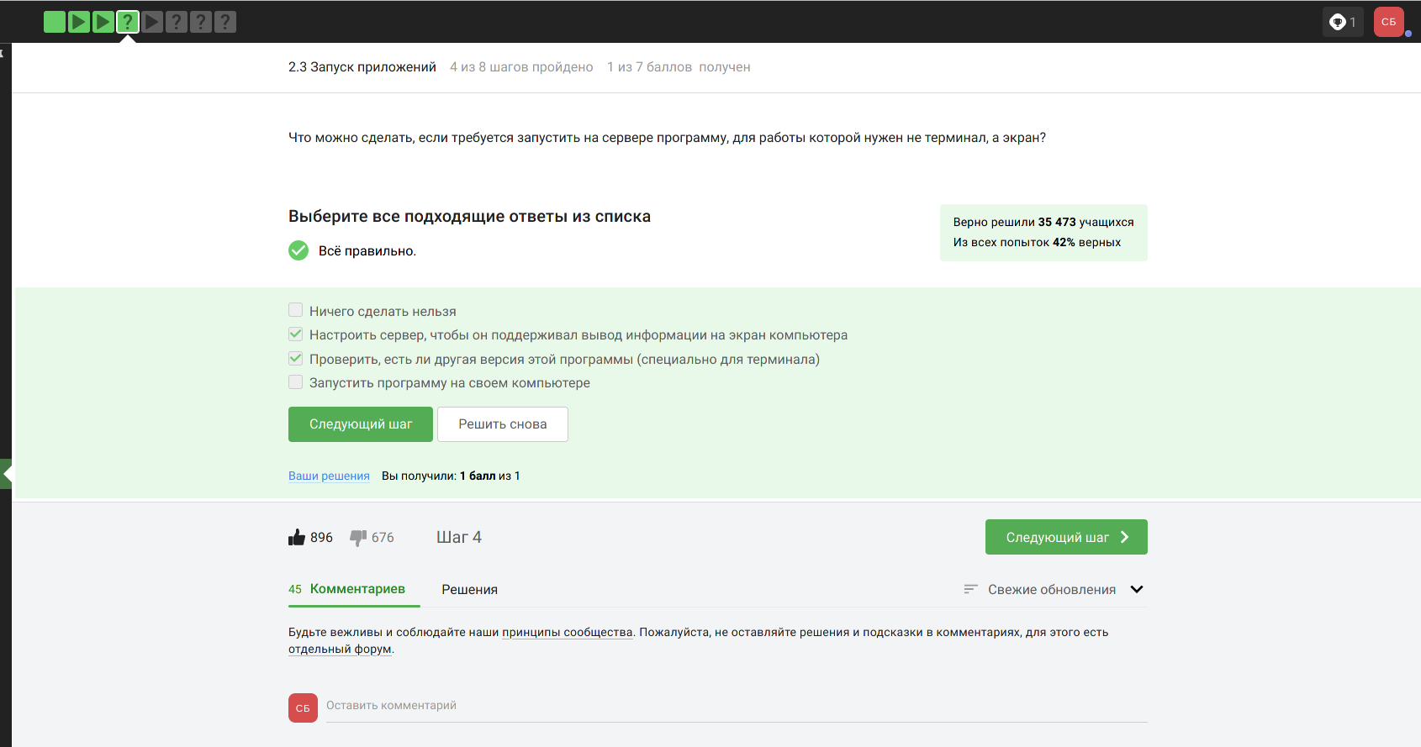

Рис. 6: Выполнение 6 задания

Узнала, как обычно можно вызвать справочную информацию о программе program (рис. 7).

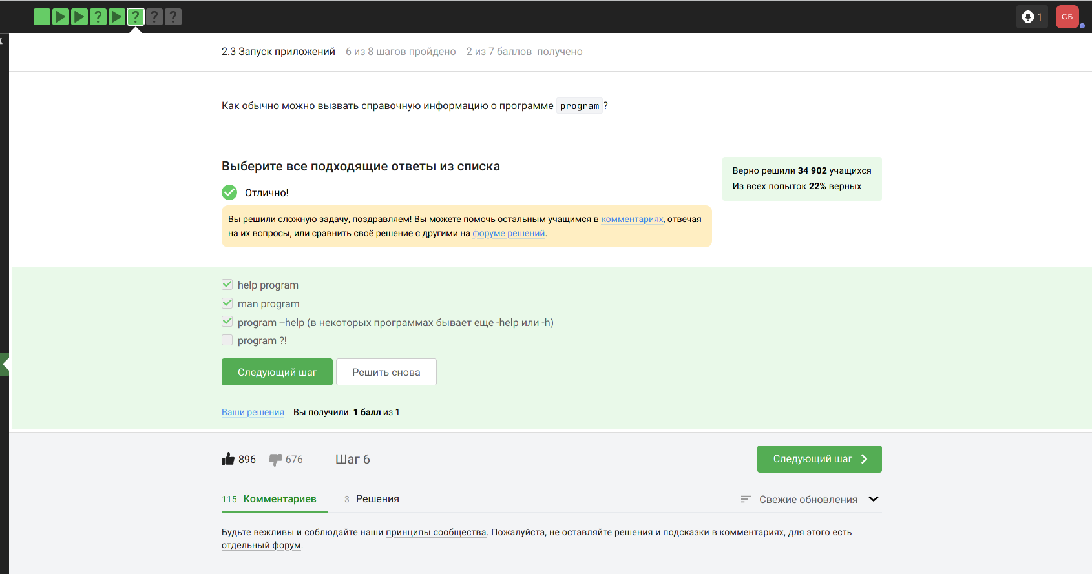

Рис. 7: Выполнение 7 задания

я также рассмотрела и запуск программ, которые обычно требуют графический вывод (на примере программы FastQC). Обычно на сервере могут одновременно работать очень много пользователей. Кроме того, каждый из них может загружать сервер множеством задач (рис. 8).

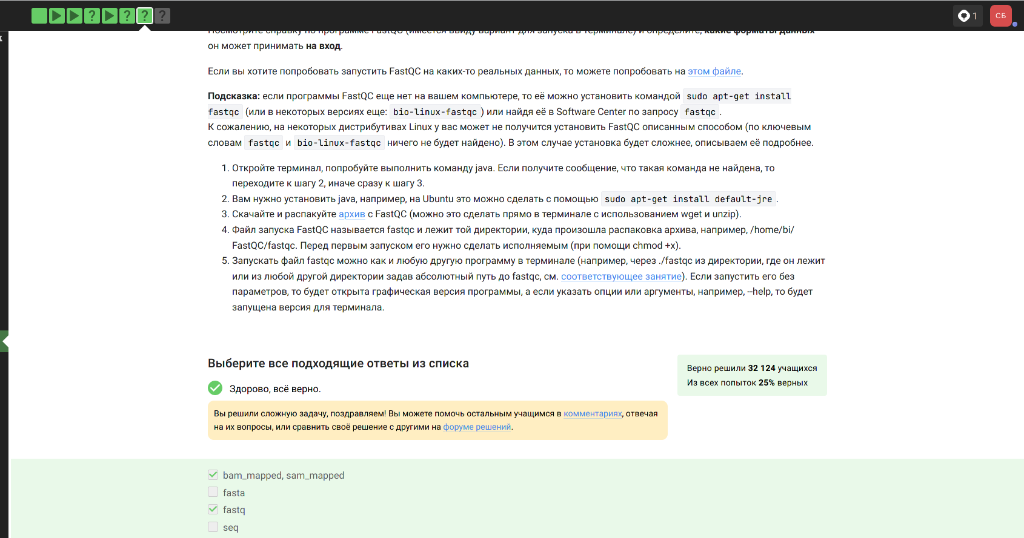

Рис. 8: Выполнение 8 задания

Чтобы не мешать друг другу, каждый пользователь должен уметь контролировать все запущенные им программы. я научилась следить за своими (и чужими) приложениями, запускать их в фоновом и основном режимах, и, наконец, отменять некоторые из запусков в случае необходимости (рис. 9).

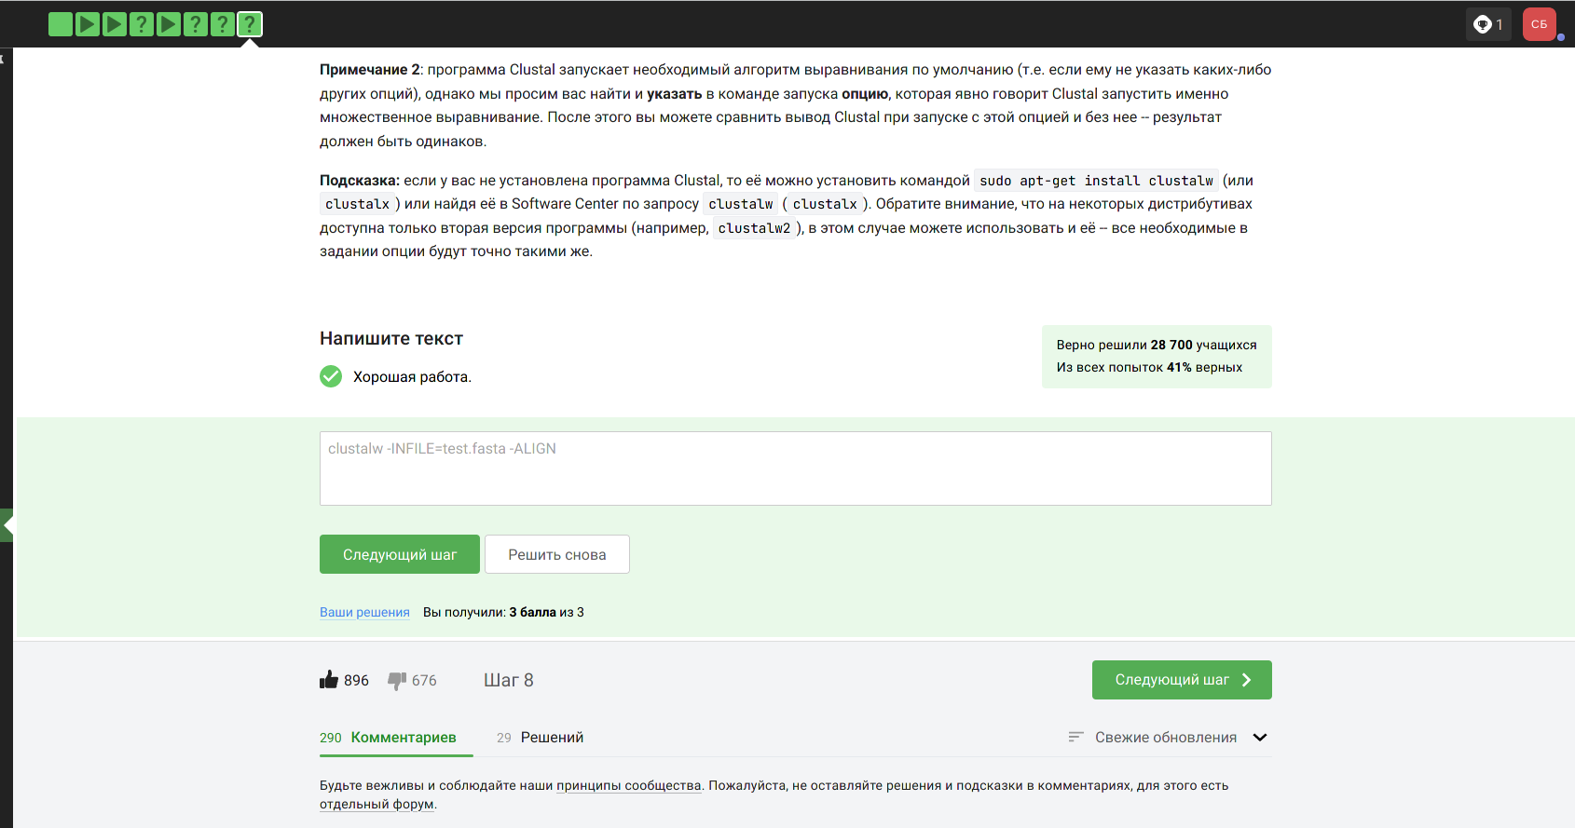

Рис. 9: Выполнение 9 задания

Узнала Информация о каких программах будет показана при выполнении команды jobs (рис. 11).(рис. 10).

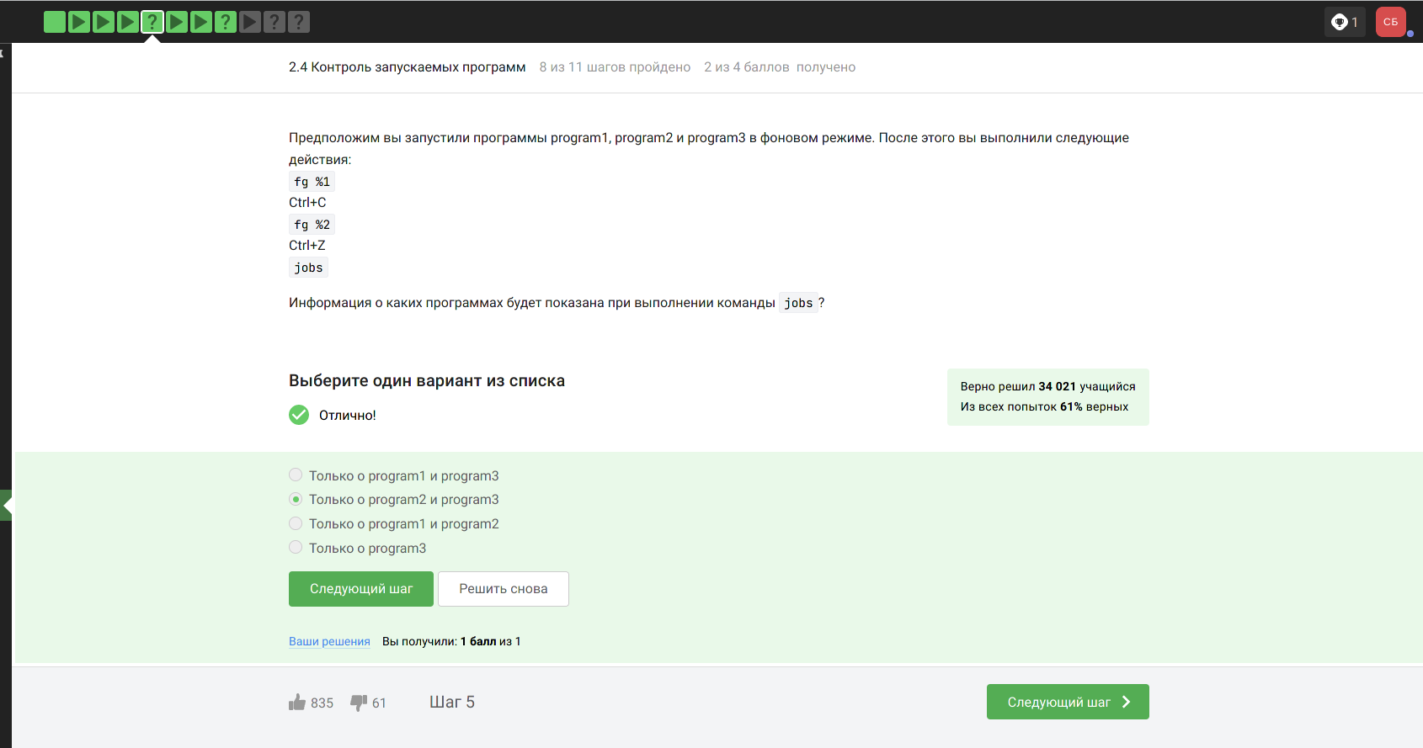

Рис. 10: Выполнение 11 задания

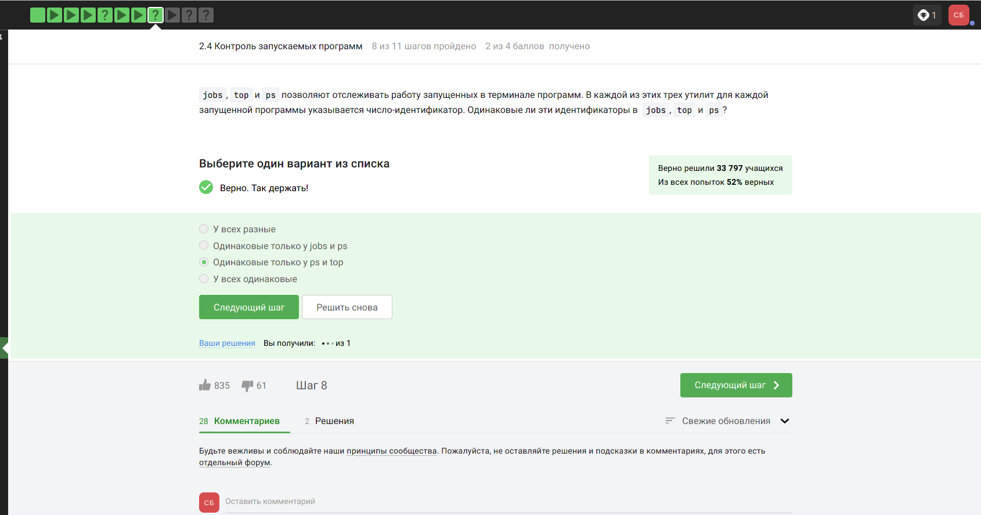

Рис. 11: Выполнение 10 задания

Узнала С помощью какой команды можно мгновенно завершить остановленный процесс (рис. 12). (рис. 13).

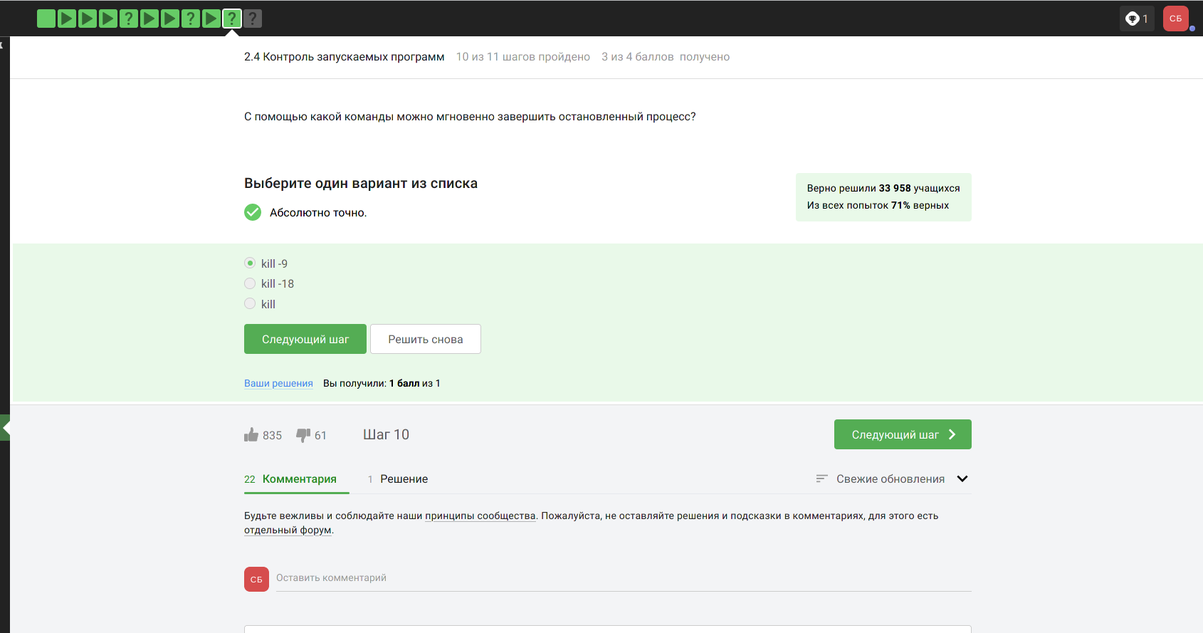

Рис. 12: Выполнение 12 задания

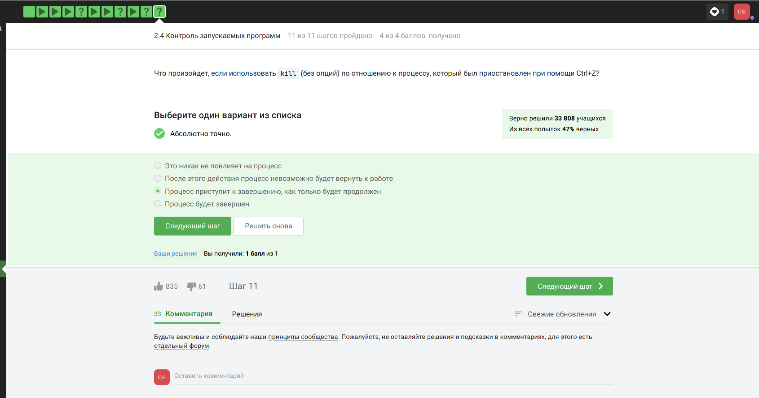

Рис. 13: Выполнение 13 задания

Это специальная программа, которая может объединять в себе несколько терминалов, каждый из которых содержит свои процессы. Важная особенность tmux заключается в том, что если запустить его на сервере, то он будет помнить историю запусков процессов и они продолжат выполнение даже если соединение с сервером будет потеряно. Кроме того, при новом соединении с сервером можно будет подключиться к уже запущенному tmux и продолжить работу с момента потери связи. Также мы узнали, как полноценно установить Linux на ваш компьютер (т.е. без виртуальных машин), как использовать виртуальную машину, но поставить туда более новый Linux, как настроить VirtualBox для более удобной работы. (рис. 14). (рис. 15). (рис. 16). (рис. 17). (рис. 18). (рис. 19). (рис. 20). (рис. 21). (рис. 22). (рис. 23). (рис. 24).

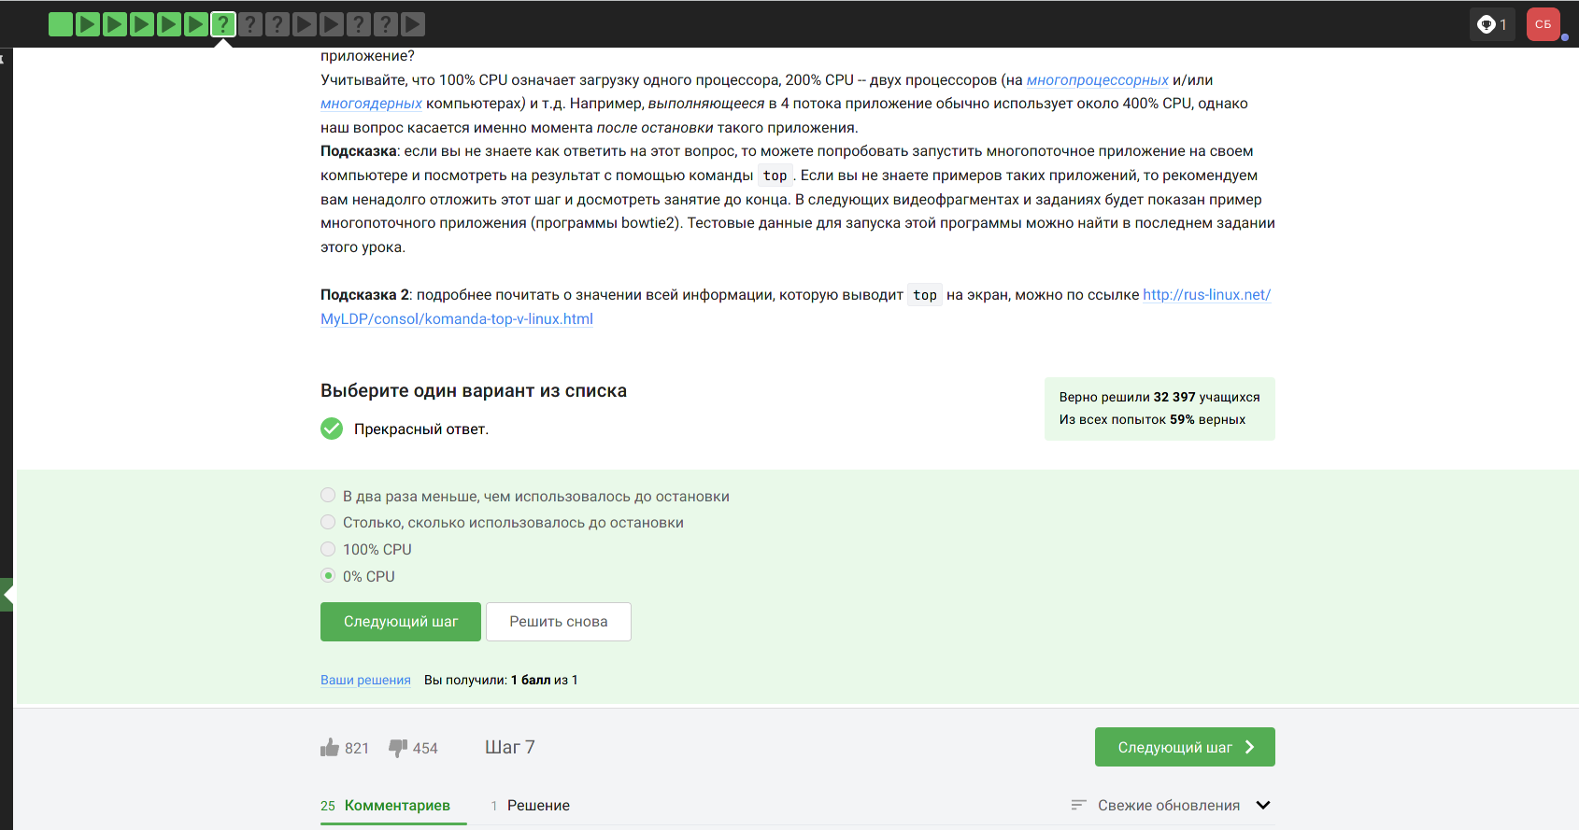

Рис. 14: Выполнение 14 задания

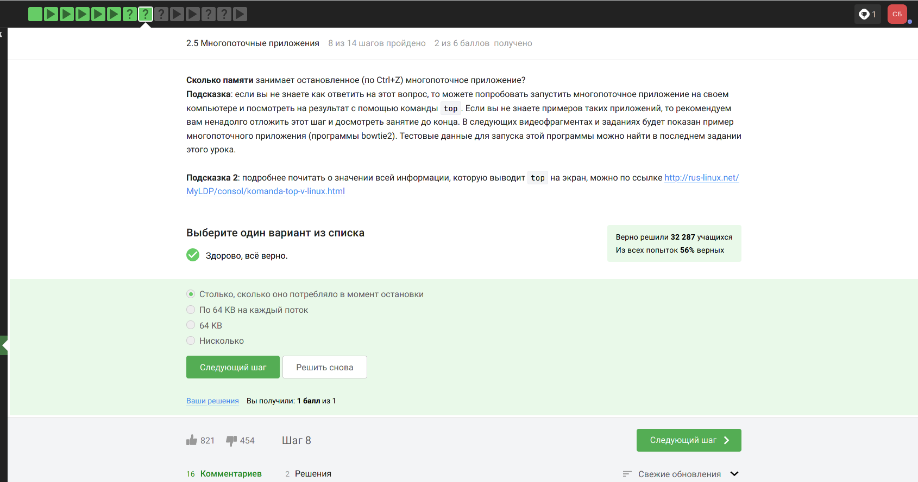

Рис. 15: Выполнение 15 задания

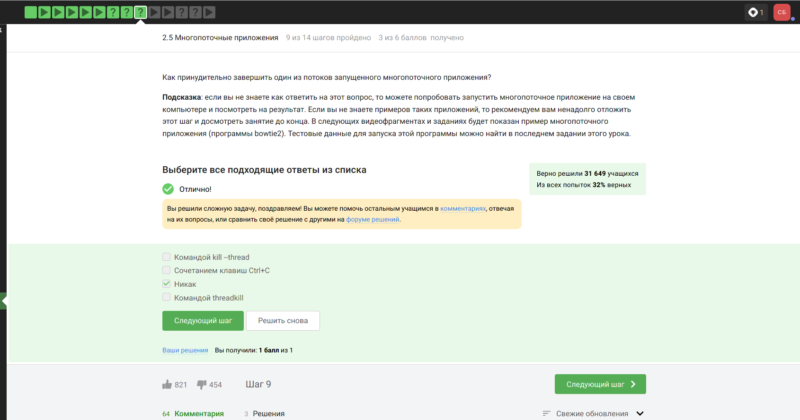

Рис. 16: Выполнение 16 задания

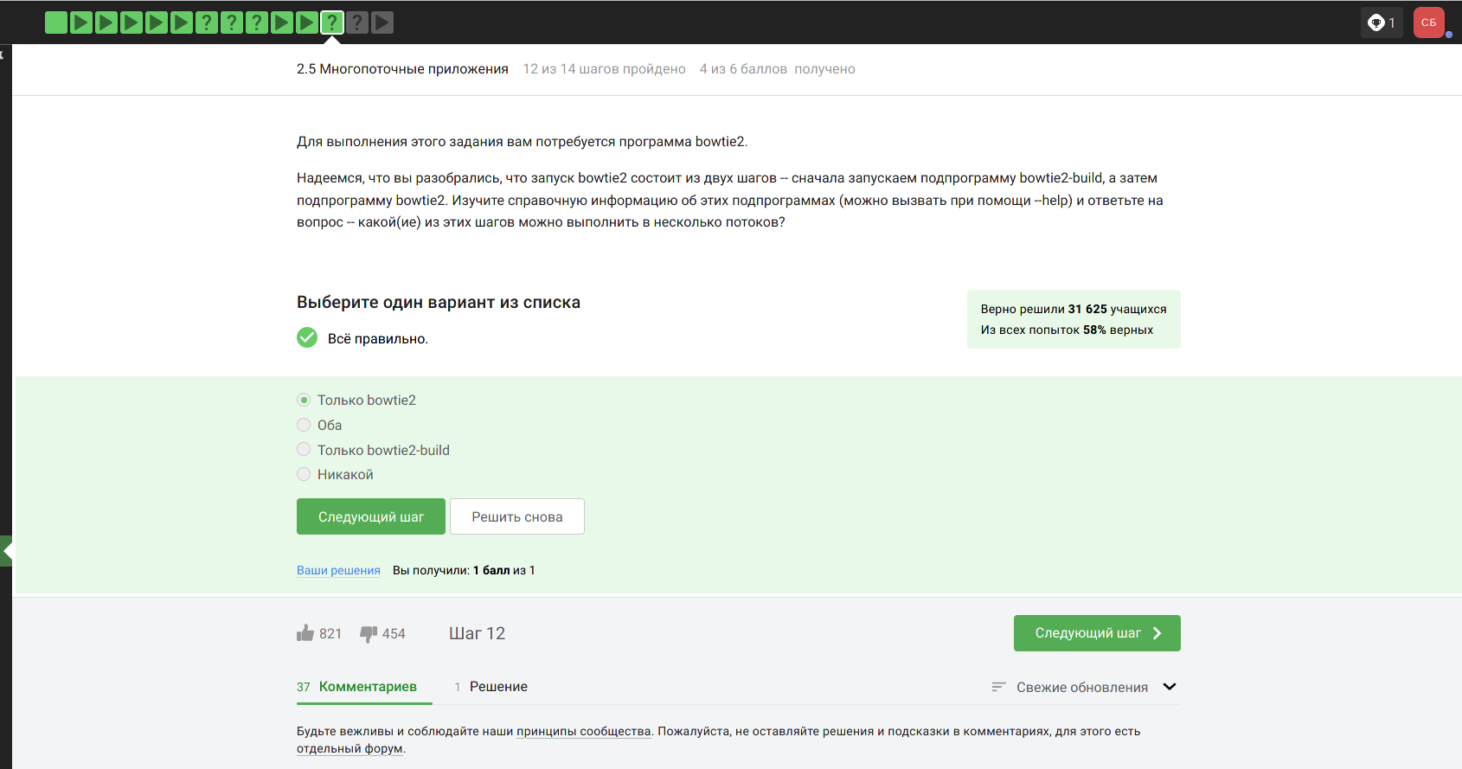

Рис. 17: Выполнение 17 задания

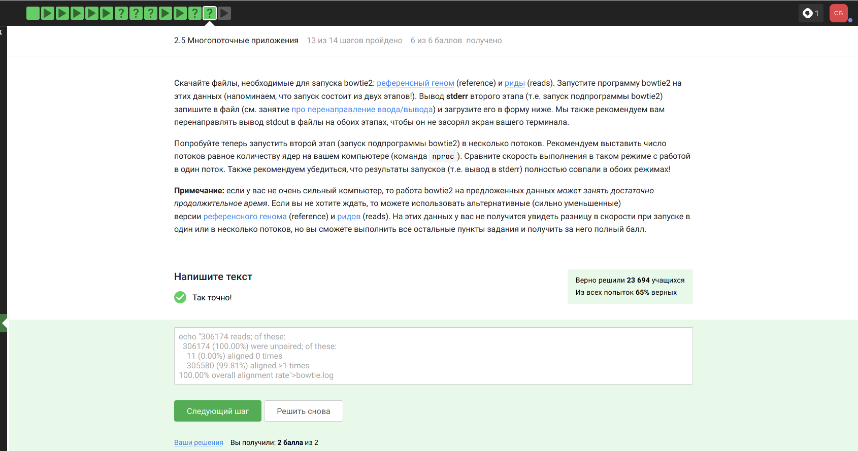

Рис. 18: Выполнение 18 задания

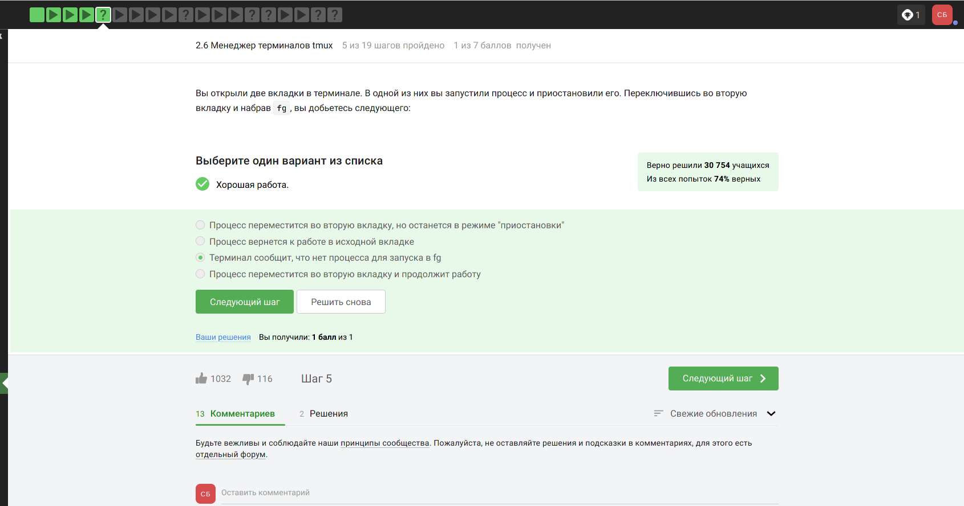

Рис. 19: Выполнение 19 задания

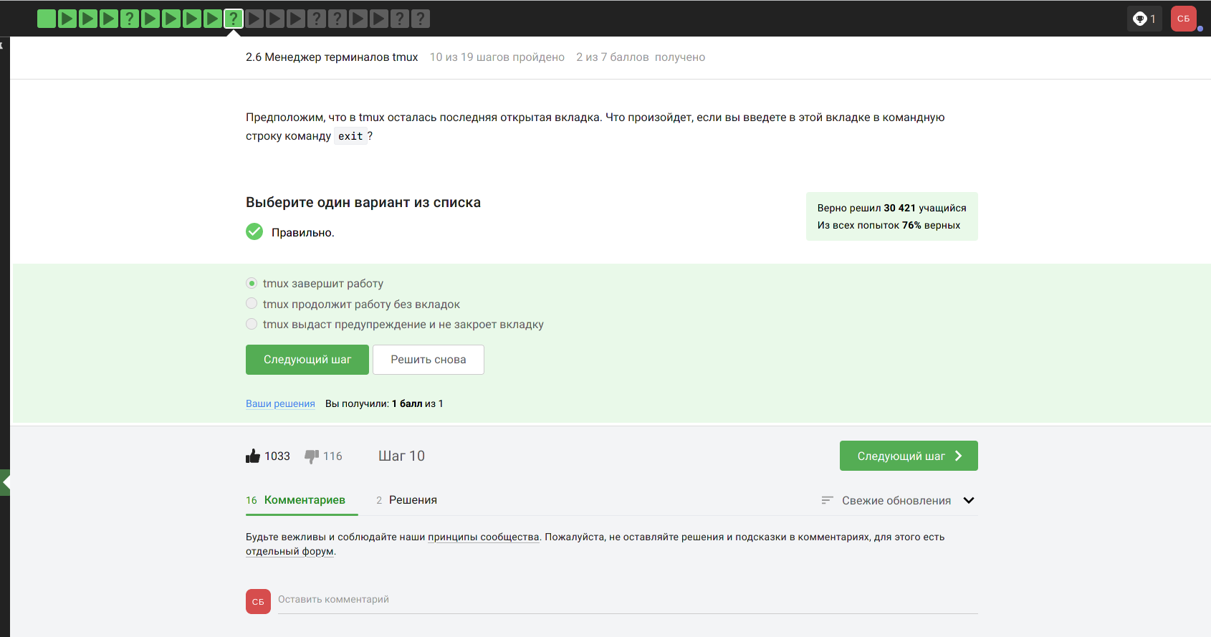

Рис. 20: Выполнение 20 задания

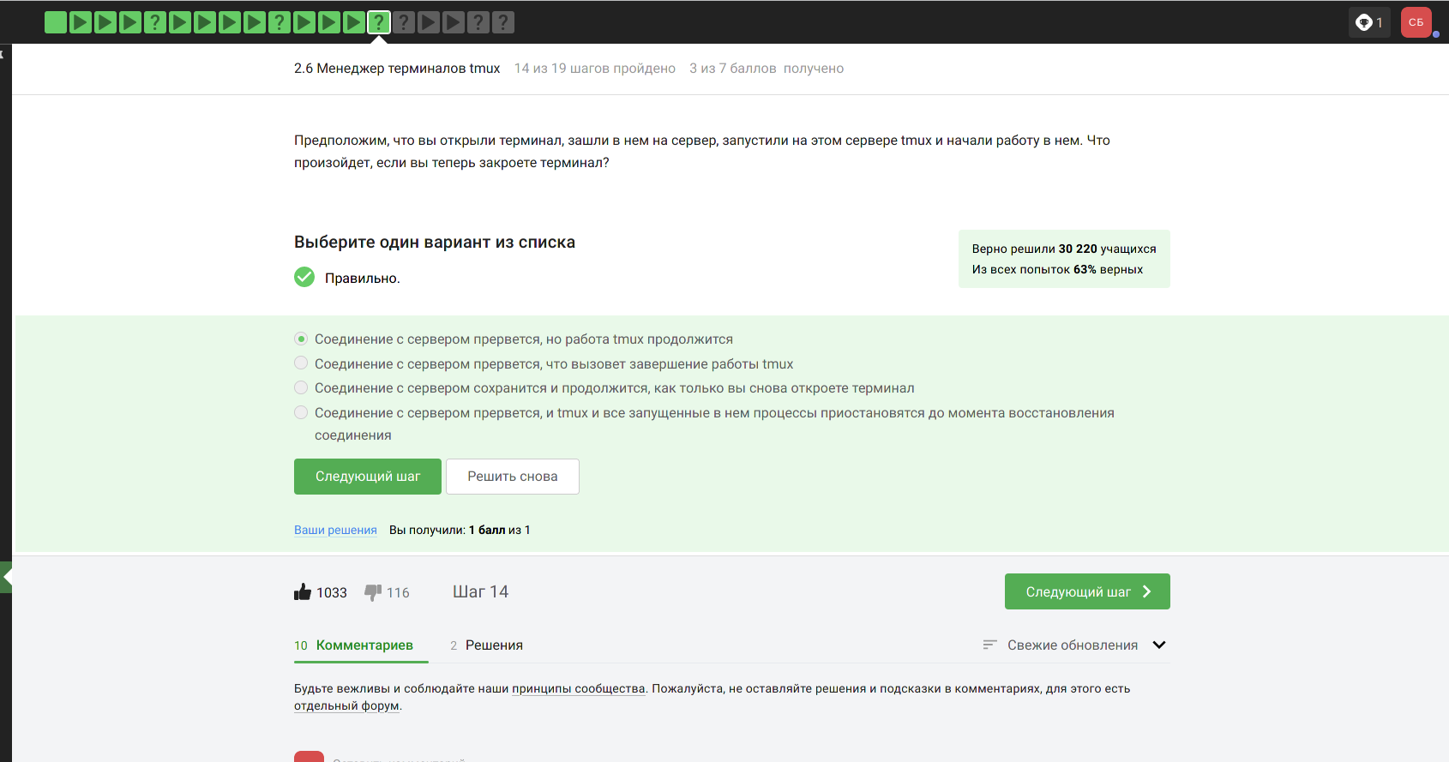

Рис. 21: Выполнение 21 задания

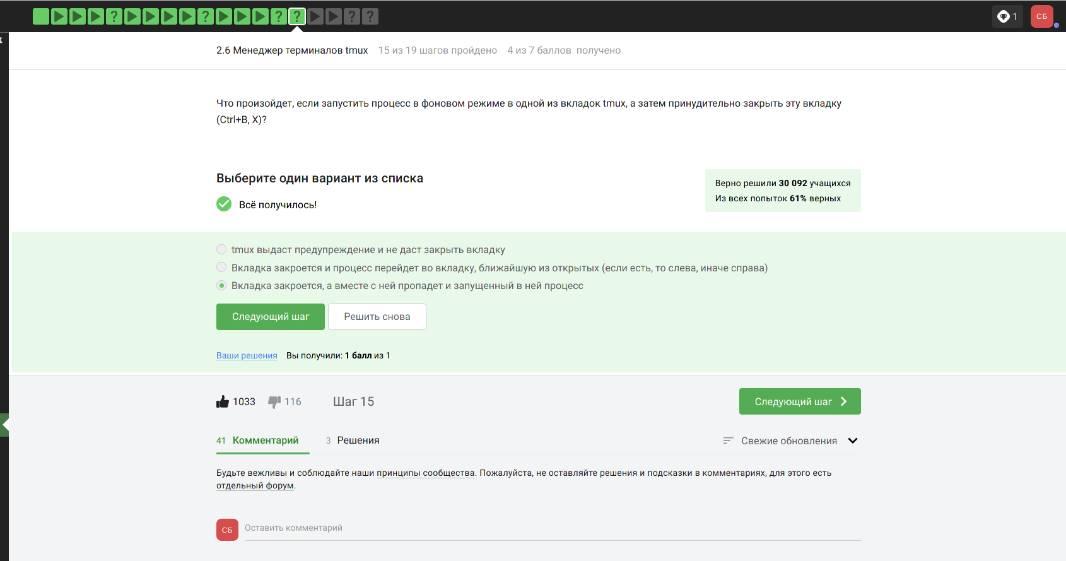

Рис. 22: Выполнение 22 задания

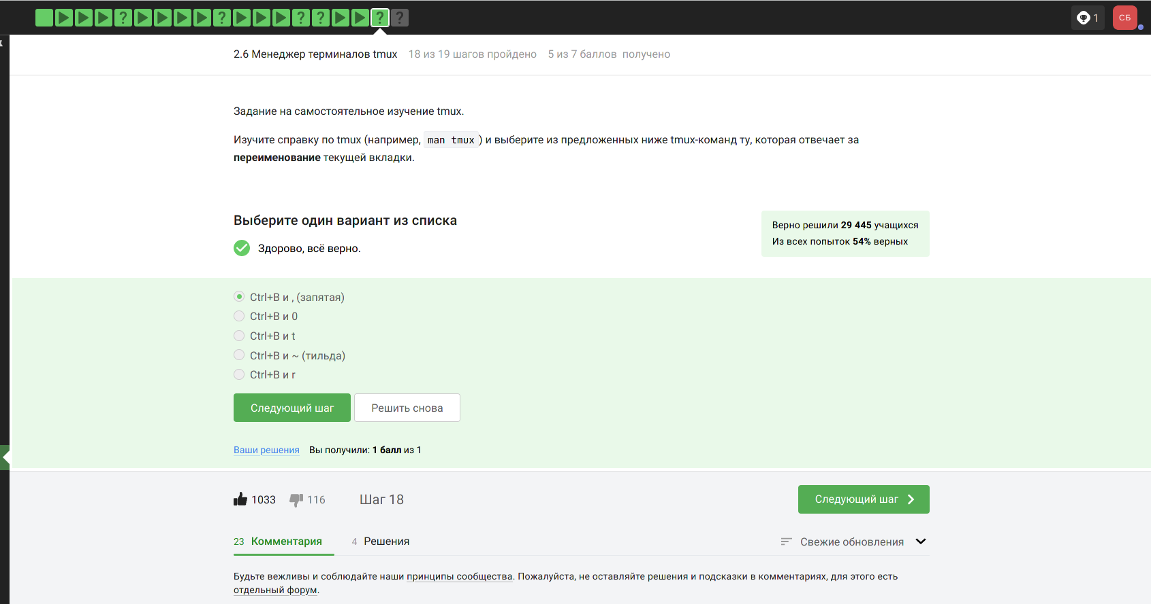

Рис. 23: Выполнение 23 задания

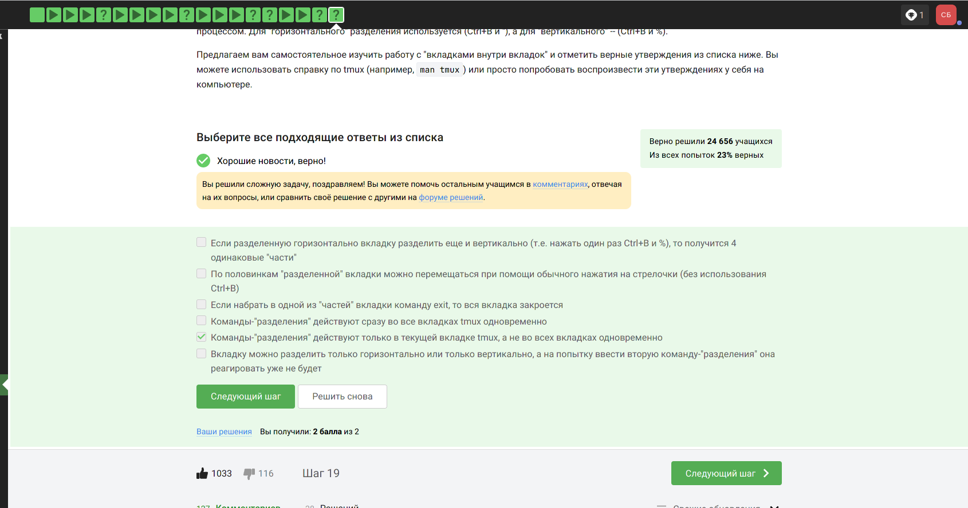

Рис. 24: Выполнение 24 задания

# 3 Выводы

научилась работать на сервере.

# Список литературы

1. Таненбаум Э., Бос Х. Современные операционные системы. 4-е изд. СПб.: Питер, 2015. 1120 с.

2. Robbins A. Bash Pocket Reference. O’Reilly Media, 2016. 156 с.

3. Zarrelli G. Mastering Bash. Packt Publishing, 2017. 502 с.

4. Newham C. [Learning the bash Shell: Unix Shell Programming](http://www.amazon.com/Learning-bash-Shell-Programming-Nutshell/dp/0596009658). O’Reilly Media, 2005. 354 с.